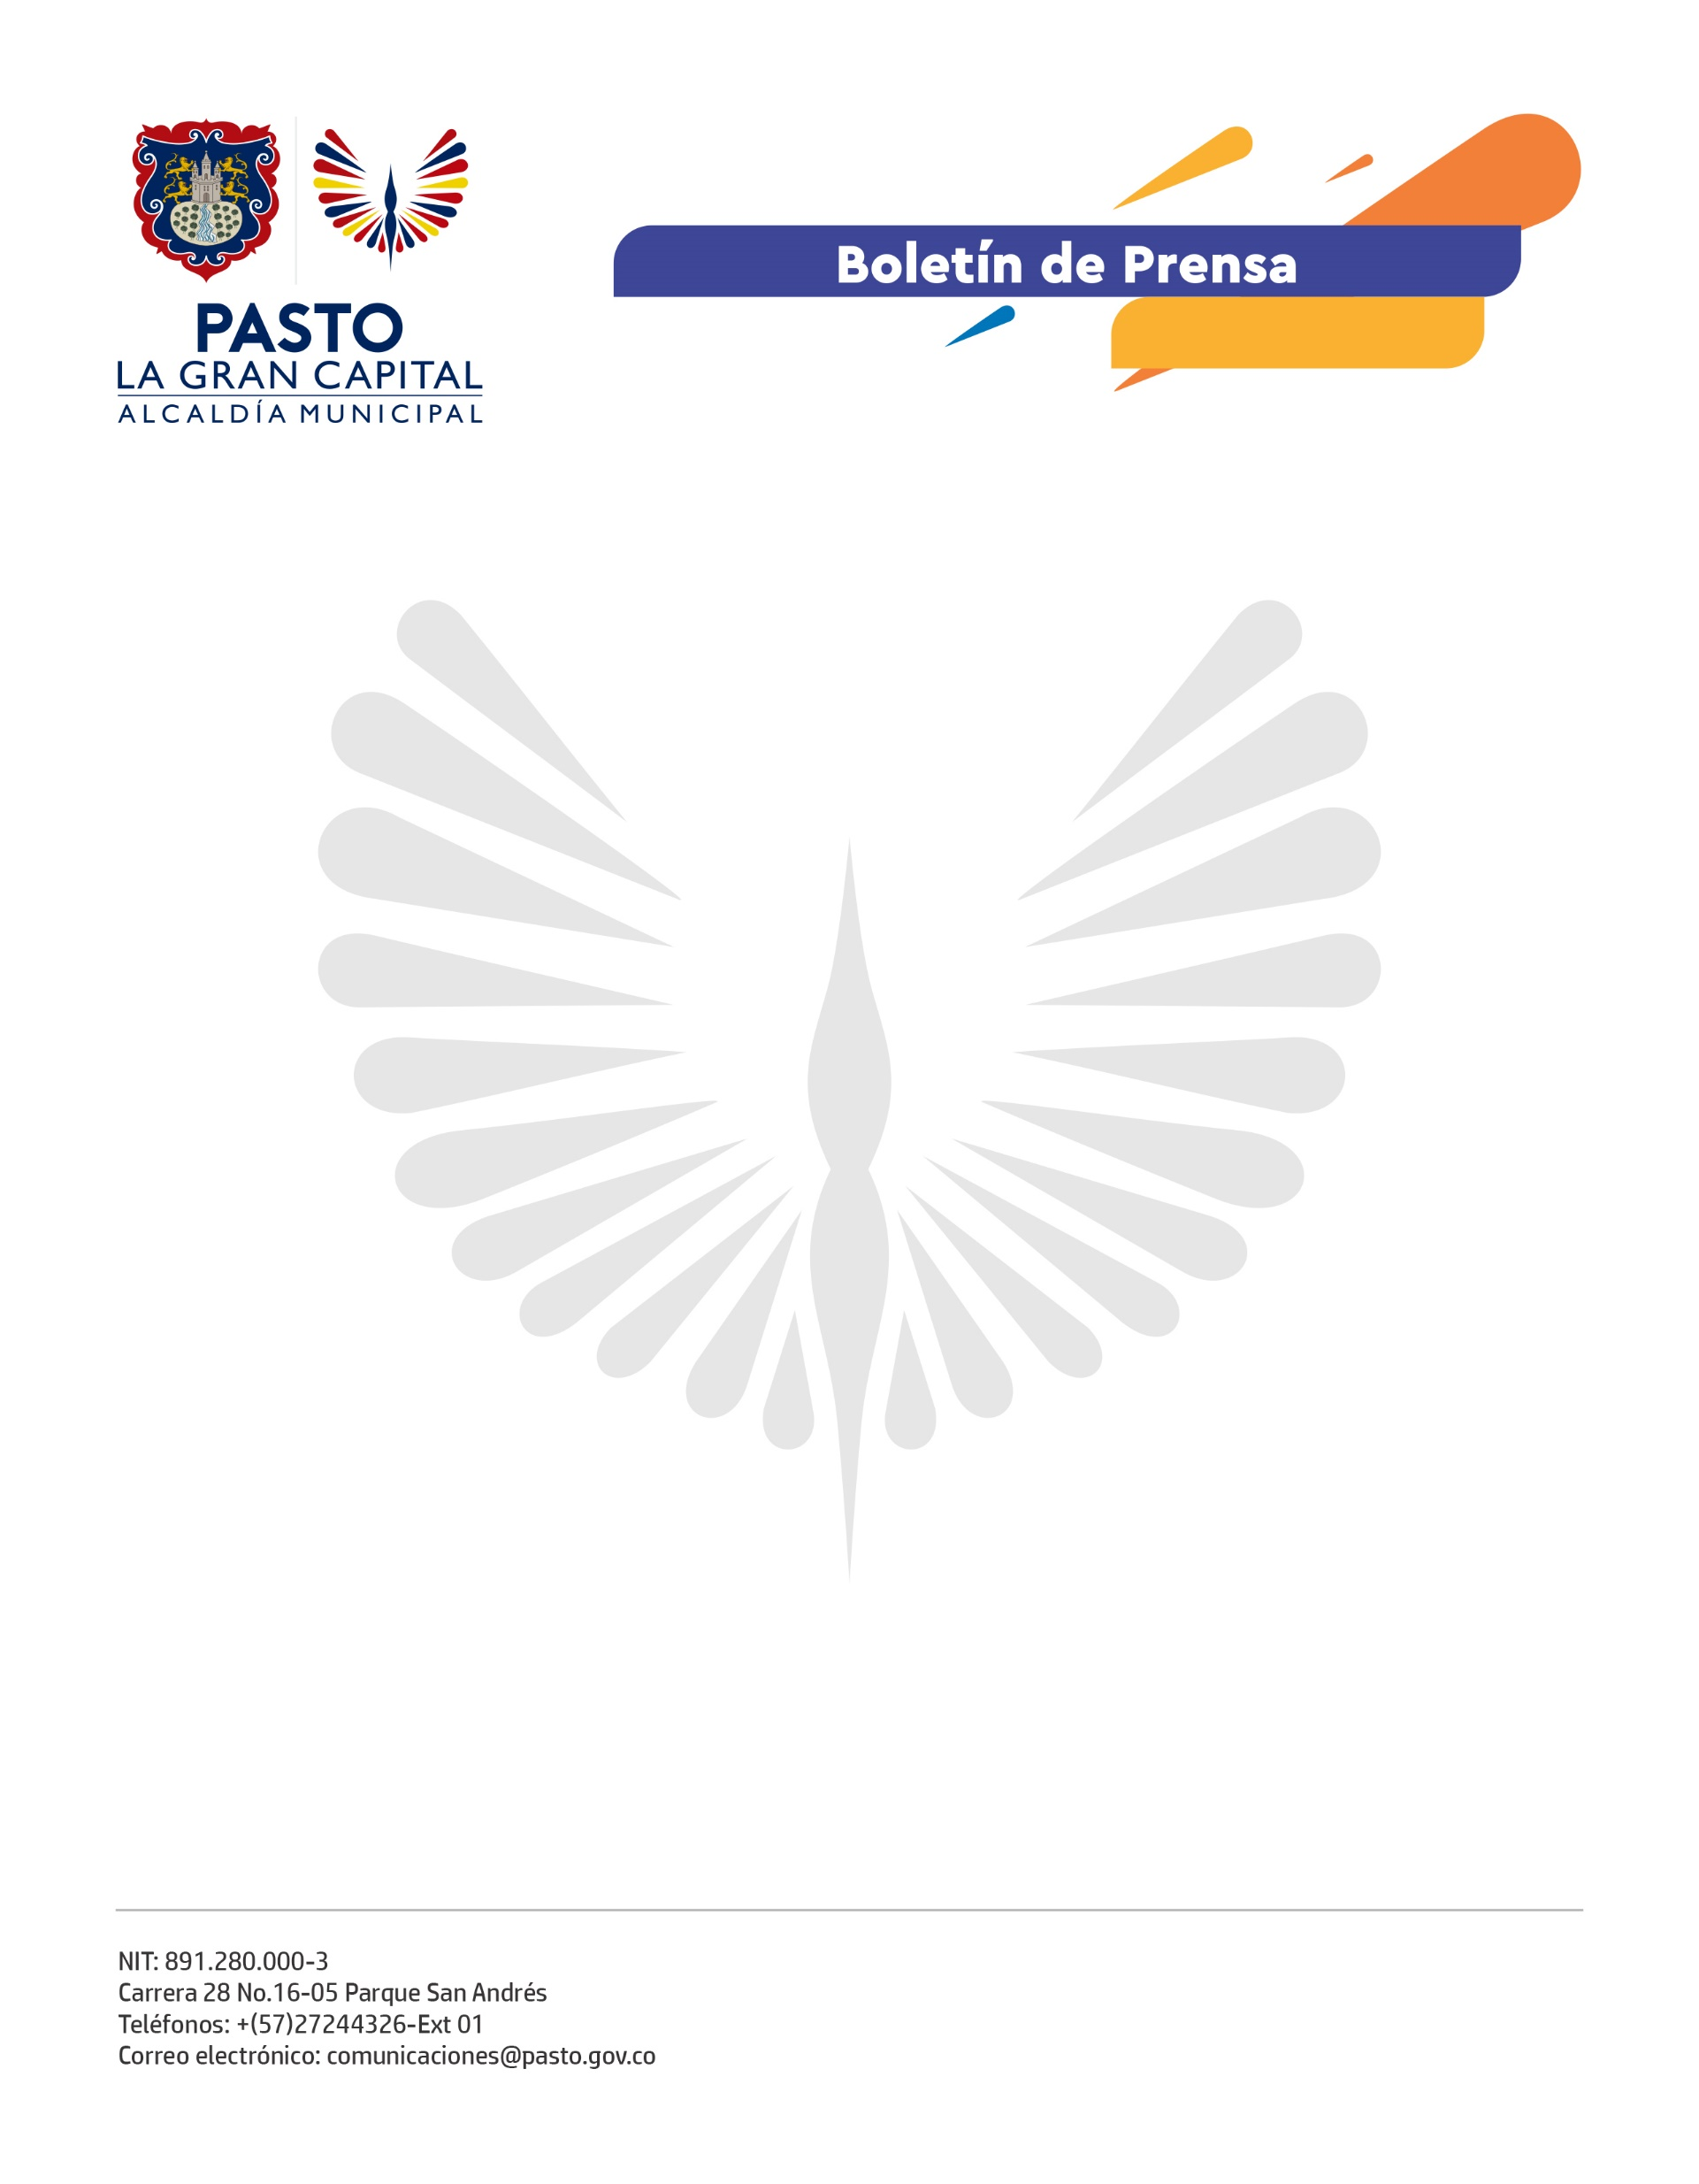
No. 447
20 de septiembre de 2021

ME REACTIVO CON ARTE AL PARQUE

Con demostraciones de pintura en vivo y exposiciones de más de 70 obras, la Secretaría de Desarrollo Económico y Competitividad lideró la estrategia de reactivación económica ‘Me reactivo con arte al parque’ que tuvo lugar en el Parque Rumipamba.

“Nosotros los artistas necesitábamos con urgencia que el arte se tome las calles y por eso aplaudimos esta estrategia liderada por la Administración Municipal”, expresó el artesano, Boris Arteaga.

El desarrollo de estos espacios responde al objetivo de fortalecer los procesos de visibilidad, reconocimiento y comercialización de las obras de los artesanos participantes. La vitrina comercial, incrementa el reconocimiento del proceso de creación de las diferentes obras y brinda a los espectadores un momento de esparcimiento y ruptura de la rutina.

“Esta es una estrategia innovadora, es la primera vez que tengo la oportunidad de ver algo así y me parece que estos espacios le ofrecen al artista un escenario para expresarse y, además, se enaltece su labor”, afirmó el asistente al evento, Darwin Yaguapaz.

La crisis económica generada por el covid-19 afectó seriamente al sector artístico por lo que actualmente se desarrollan espacios que mejoren las capacidades económicas de este sector.

“Los invitamos a reactivar a nuestro sector artesanal, queremos seguir con estos espacios para la comercialización de las obras de los artistas de La Gran Capital”, concluye la subsecretaria de Fomento, Gabriela Espíndola.

La Alcaldía de Pasto continúa con el desarrollo de acciones que contribuyen a la reactivación económica de los diferentes sectores, consciente de que a través del trabajo interinstitucional se generan las alianzas efectivas en beneficio de los comerciantes y emprendedores.

